九年级化学试卷
第一部分 选择题（共40分）
一、单项选择题（本题包括15小题，每小题2分，共30分。每小题只有一个选项符合题意。）
1. 下列典故中，从物质变化的角度分析，主要体现化学变化的是
A. 司马光砸缸 B. 凿壁偷光 C. 火烧赤壁 D. 铁杵磨成针
2. 下列是一些物质的自我介绍，其中介绍自己化学性质的是
A. 铜：我能导电 B. 氧气：我液态时是淡蓝色的
C. 氮气：我在常温下是气体 D. 铁：我会生锈
3. 某同学用已调平的托盘天平称量2.5g药品，称量中发现天平指针向右偏移，他应该
A. 添加药品 B. 减少药品 C. 添加砝码 D. 移动游码
4.下列实验基本操作，不正确的是：
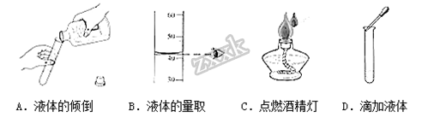
A. A B. B C. C D. D
5.下面所述的各物质中属于纯净物的是
A. 纯净的空气 B. 冰水混合体
C. 用KMnO₄制取O₂后剩余的固体 D. “农夫山泉”矿泉水
6.有关氧气的下列说法，正确的是：
A. 鱼儿说：“我能在水中呼吸，因为氧气易溶于水。”
B. 火箭说：“氧气是我的燃料，因为氧气具有可燃性。”
C. 绿色植物说：“氧气是我进行光合作用的原料。”
D. 铁钉说：“我讨厌氧气，它会让我生锈。”
7. 小李学习了水的有关知识后，自制了如图所示的简易净水器，下列说法正确的是（ ）
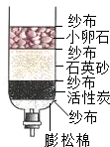
A. 该净水器中的活性炭起吸附作用
B. 该净水器可以降低自来水的硬度
C. 该净水器能起到杀菌消毒的作用
D. 该净水器可将自来水变为蒸馏水
8. 为保护环境，减少二氧化碳的排放，提倡人们“低碳生活”，下列行为属于不符合这一主题的是
A. 出门尽量步行、骑车，少乘车 B. 节约用纸，双面使用
C. 多使用一次性塑料袋 D. 使用变频空调，节约用电
9. 对下列物质燃烧现象的描述正确的是
A. 红磷在空气中燃烧产生白雾
B. 细铁丝在氧气中燃烧后生成白色固体
C. 硫在氧气中燃烧产生明亮的蓝紫色火焰
D. 镁带燃烧发出耀眼强光，冒白烟，生成氧化镁
10.如图是某同学设计的验证氧气约占空气总体积的1/5实验装置图，下列操作过程对实验结果的影响说法正确的是
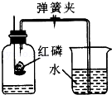
A. 弹簧夹没夹紧会导致实验结果偏大
B. 燃烧匙内盛放过量的红磷会导致实验结果偏大
C. 没等装置冷却就打开弹簧夹会导致实验结果偏大
D. 点燃红磷伸入瓶中时，燃烧匙伸入缓慢导致实验结果偏小
11.下列变化中不属于缓慢氧化的事例的是
A. 动植物的呼吸作用 B. 食物的腐烂
C. 碳酸氢铵的受热分解 D. 有机肥的腐熟
12.某同学用量筒取液体，量筒放平稳且面向刻度线，初次仰视液面读数为85.0mL，倾出部分液体后，俯视液面，读数是35.0mL，则实际倾出液体的体积是
A. 大于50mL B. 50mL C. 小于50mL D. 无法判断
13.以下说法错误的是
A. 煤油燃烧产生火焰和黑烟，化学能转变成热能和光能
B. 干电池放电时化学能转变成电能
C. 绿色植物进行光合作用时释放能量
D. 电解水将电能转化为化学能
14.关于实验室电解水实验的说法不正确的是
A. 实验室必须使用直流电对水进行电解
B. 与电源正极相连的玻璃管内产生的气体可使带火星的木条复燃
C. 电解时通常在水中加入少量稀硫酸溶液增强水的导电性
D. 电源正极与负极产生的气体质量比大约是1 ：2
15. 化学实验操作中常常有许多“先后”之分，否则就会出现事故或者使实验失败。下列实验操作的先后顺序正确的是
A. 检查装置气密性时，先用手紧捂试管，后将导管伸入水中
B. 用滴管吸取液体时，先在空气中挤捏胶帽排出空气，后伸入液体中吸取
C. 实验室制取二氧化碳时，先加稀盐酸，后加石灰石
D. 排水法收集氧气，先熄灭酒精灯，后移出导气管
二、不定项选择题（本题包括5小题，每小题2分，共10分。每小题只有一个或两个选项符合题意。）
16.下列CO₂的制备装置中，不能起到“能控制反应发生和停止”效果的是
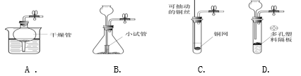
A. A B. B C. C D. D
17.下列装置气密性的检查方法，其中不正确的是
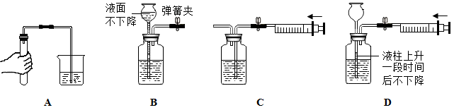
A. A B. B C. C D. D
18.实验室用双氧水制氧气和大理石与稀盐酸反应制二氧化碳相比较，正确的是
A. 反应都不需要加热 B. 反应原理都是分解反应
C. 所用药品的状态相同 D. 都只能用上排空气法收集
19.化学反应有多种分类。化合反应、分解反应、氧化反应的关系可用右图表示，其中b处表示既属于化合反应，又属于氧化反应。现有反应：石蜡+氧气→水+二氧化碳。则此反应应该填充到（ ）
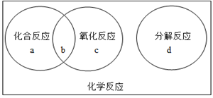
A. a处 B. b处 C. c处 D. d处
20.下图是某空间站能量转化系统局部示意图，其中水电解系统及燃料电池系统中的溶液均采用氢氧化钠溶液。下列有关说法错误的是
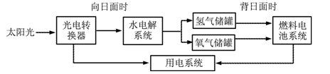
A. 该能量转化系统中的水可以循环使用
B. 水电解系统中负极产生的气体可作燃料使用
C. 水电解系统中的溶液采用氢氧化钠溶液，是为了增强水的导电性
D. 燃料电池系统产生的能量实际上来自于水
第二部分 非选择题（共60分）
三、填空题（每空1分,共27分）
21.现有六种物质：①干冰、②氦气、③酒精、④氮气、⑤碳酸氢铵⑥金属镁，请选择相应物质的序号填空：
（1）空气中含量最多的气体是________ （2）实验室中常用的燃料是___________
（3）可用于人工降雨的是_____________ （4）探空气球中常填充的气体是______
（5）可用作化肥的是_________________ （6）可用来制造信号弹的是___________
22.写出下列物质或主要成分的化学式：
（1）红磷_______________ （2）氧化镁_____________
（3）碳酸氢铵_____________ （4）铜绿_______________
写出下列各物质的颜色：
（5）四氧化三铁_________ （6）高锰酸钾___________
（7）五氧化二磷_____________ （8）干冰___________
23.掌握化学实验中常用仪器的特征和用途，有利于开展化学学习和研究,请选择相应仪器的序号填空：
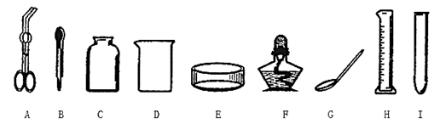
①可以直接在酒精灯火焰上加热的玻璃仪器是_______；
②排空气法收集气体用到的玻璃仪器是_____；
③用酒精灯加热时需要垫上石棉网的仪器是_______；
④吸取和滴加少量液体试剂的仪器是_______；
⑤量取6毫升液体所用的仪器是_______。
24.水在实验室中应用也很广泛，水在化学实验中的作用不可忽视。下图中六个实验分别用到水， 请回答：
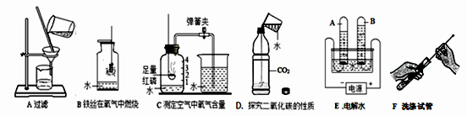
①实验A中玻璃棒的作用是_______________；
②实验B中水的作用是__________________________，铁丝在氧气中燃烧的文字表达式为____________________________________________；
③实验C中通过烧杯中的水进入集气瓶中的体积可得出氧气约占空气体积的_________结论；
④实验D能证明二氧化碳具有的性质是___________________________；
⑤实验E中，试管B中收集到的气体是______；该实验可得出水是由____________组成；
⑥实验F中，试管洗涤干净的标准是__________________________。
四、综合题（本题包括3小题，每空1分,共33分）
25.结合如图所示实验装置，回答下列问题。
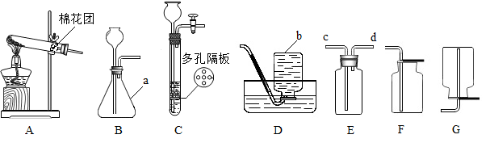
（1）图中a、b仪器的名称：a________，b________。
（2）用A装置制取氧气，反应的表达式为______________；若用A、D制取并收集氧气，实验结束时要先把导管从水槽中取出，后停止加热，目的是___________。还可以选择装置________（填“F”或“G”）收集氧气，验满的方法为___________________________。
（3）B装置制取氧气的方法与用高锰酸钾制氧气法相比，优点是________(填编号)；
①生成物只有氧气 ②反应不需加热 ③便于控制反应速率 ④对环境污染小
（4）实验室用装置C制取二氧化碳，与装置B相比，其优点为________；如用E装置收集CO₂，则气体应从________端通入（填“c”或“d”）。
（5）某同学往集气瓶装入半瓶水，再用排水法收集1/2集气瓶的氧气，发现瓶中的氧气也能使带火星木条复燃。
①用下列方案收集“1/2集气瓶的氧气”，其中最合理的是________（填字母）。
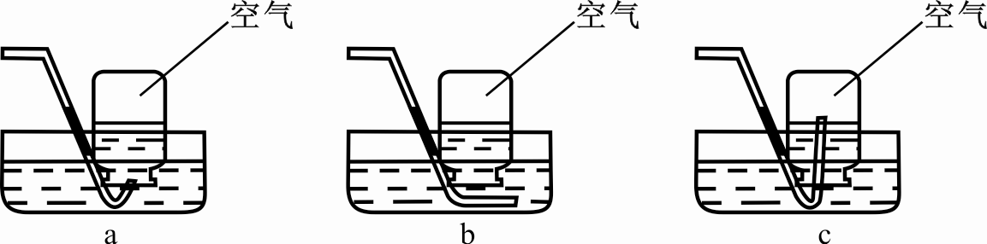
②用排水法收集气体时，当观察到________时，判断集气瓶中气体已收集满。
③空气中氧气的体积分数约为21%。本实验中，集气瓶内的氧气约占总体积的________%，所以用“使带火星木条复燃”来检验集气瓶中充满氧气的方法_____（填“可靠”或“不可靠”）。
26.该小组设计了如下图所示的实验装置，既可用于制取气体，又可用于探究物质性质。
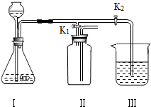
（1）当打开K₁、关闭K₂时，利用I、Ⅱ装置，可进行的实验是 _________ b（填字母）。
a．大理石与稀盐酸反应制取二氧化碳
b．锌粒和稀盐酸反应制取氢气（提示：氢气的密度小于空气）
（2）当打开K₂、关闭K₁时，可以利用工、Ⅲ装置制得二氧化碳并验证其性质。实验室制取二氧化碳的符号表达式是 _______________；
若要证明二氧化碳能与水反应，应向烧杯的水中加入________________，现象是_______。
（3）某同学用下图甲所示的装置制取二氧化碳并测定其体积，装置中植物油的作用是_____________，另一位同学对装置进行了认真分析，认为即使操作均正确，测量结果也会偏大，于是设计了如乙图所示的装置。你认为造成甲装置造成实验结果偏大的原因是_________________。
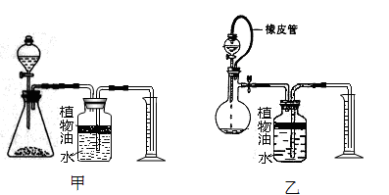
27.某化学兴趣小组同学在回收废旧电池的同时，开展了如下的实验探究。
【查阅资料】废旧干电池填料的主要成分为二氧化锰、炭粉、氯化铵和氯化锌等，其中氯化铵、氯化锌可溶于水。
【实验1】废干电池的拆卸与处理
（1）兴趣小组同学将废旧干电池卸下的锌筒、碳棒冲洗干净，备用。
（2）将铜帽放入盐酸中，除去锈污，冲洗备用。
【实验2】检验废干电池筒内黑色固体中的二氧化锰存在
兴趣小组同学设计了如下图所示的实验：
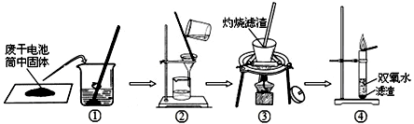
（1）操作③灼烧黑色滤渣时，会产生一种气体能使澄清石灰水变浑浊，灼烧时的表达式为____；澄清石灰水变浑浊的表达式为____。
（2）操作④试管中产生的气体能使带火星木条复燃，该气体为__________。
（3）由此得出结论：滤渣中黑色固体化学式为_____和 _____
【实验3】利用回收锌皮制取氢气及相关探究
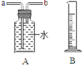
（1）用锌皮和稀硫酸制取氢气。用适当的发生装置，采用排水法收集并测定氢气的体积（如右图），气体从装置A导管口___（填“ a ”或“ b ” ) 进，选用仪器B测量排出水的体积，仪器B名称是______。
（2）探究影响锌与稀硫酸反应快慢的因素。反应过程中用前10 min 内
收集的氢气体积比较反应的快慢。控制其他条件相同，进行下表4组实验，获得数据如下。
实验编号 | 试剂 |  | 前10 min内产生的  氢气体积(mL)
实验编号 | 锌的纯度 | 稀硫酸的体积和浓度 | 前10 min内产生的  氢气体积(mL)
a | 纯锌 | 30 mL 30 % | 564.3
b | 含杂质的锌 | 30 mL 30 % | 634.7
c | 纯锌 | 30 mL 20 % | 449.3
d | 纯锌 | 40 mL 30 % | 602.8

［数据分析］
①比较实验a和实验b得到的结论是：_________________________。
②为了研究硫酸浓度对反应快慢的影响，需比较实验____________（填实验编号）。
③探究影响该反应快慢的因素，还需控制的条件是：______________（一例即可）。
【实验4】探究经处理干净的二氧化锰在氯酸钾分解反应中的催化作用(已知氯化钾可溶)
（1）把干燥纯净的24.5g氯酸钾和5.5g二氧化锰混匀、装入大试管中，加热。
（2）待反应完全后，将试管冷却、称量，得到20.4g残留固体。
（3）再将残留固体经溶解、_____、洗涤、干燥、称量，得到5.5g黑色固体。
［数据分析］
①该实验说明：二氧化锰在氯酸钾分解反应前后，_____不变。
②完全反应后制得氧气的质量是______g。（提示：已知所有化学反应遵循如下规律：参加化学反应的各物质的质量总和等于反应后生成各生成物的质量总和）
［实验反思］
要证明二氧化锰是氯酸钾分解反应的催化剂，还要做一个对比实验：将等质量的2份氯酸钾粉末，其中一份加入少量的上述实验所得二氧化锰混匀、装入试管，另一份装入另一试管，加热，比较____________的大小。

